三年级下册数学期末试卷22
班别 姓名
- 下面哪些图形是轴对称图形，是的请打“√”。(15分)

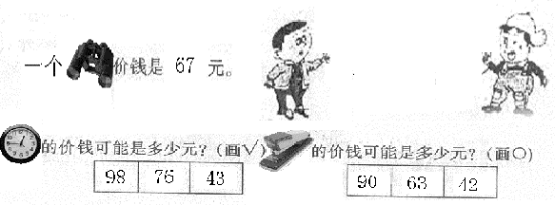
- (10分)
订书机和望远镜的价钱差不多
钟比望远镜贵得多

- (10分)
冬冬买这两种东西，付给售货员阿姨15元，应找回多少元？
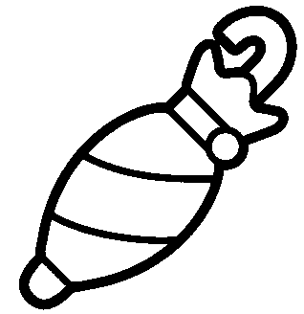


每把8.55元
每个3.06元元

四、 (15分)
(1)从正面看到的图形是 的有：
(2)从侧面看到的图形是 的有：
(3)从上面看到的图形是 的有：

五、口袋里有6个红球和3个白球，从中拿出2个球，可能有那些结果？请你列出来。
(10分)

- 一间长方形会议室，长9米，宽8米。(10分)
若用边长是2分米的正方形地砖铺这间会议室地面，需要这样的地砖多少快？

七、 看图填空。 (10分)
锐角 | 直角 | 钝角
( )个 | ( )个 | ( )个

八、巫老师要打印一部50页的书稿，每页25行，每行24个字，这本书稿共有多少个字？(10分)

九、请在方格纸上画出一个含有9个小方格的正方形，再画出一个含有12个小方格的长方形。 (10分)


